GENEROLO JONO ŽEMAIČIO LIETUVOS KARO AKADEMIJA
PREKIŲ, PASLAUGŲ IR DARBŲ
TECHNINĖ SPECIFIKACIJA

2025 (data, Nr.)

Vilnius

(vieta)

Eil. Nr. | Pirkimo objekto pavadinimas | Pirkimo objekto techniniai reikalavimai  (įrašomi esminiai techniniai duomenys (pvz. prekės dydžio matmenys, su galimais nuokrypiais „nuo“ „iki“, prekės medžiaginė sudėtis, kiti būtini specifiniai techniniai parametrai, paslaugoms keliami reikalavimai, darbų apimtys, nurodoma ar į prekės kainą turi būti įskaičiuotas prekės atvežimas, jos montavimas ir kt.)
1. | Klausos apsauga (garsą slopinančios ausinės) (70 vnt.). | Garsą slopinančios ausinės turi pasižymėti šiomis savybėmis:  Aplinkos triukšmo stiprinimas: ne mažiau kaip 80 dB;  Triukšmo slopinimas: ne daugiau kaip 30 dB;  Veikimo laikas: ne mažiau kaip 10 val.;  Įkrovimo laikas: ne ilgiau kaip 3 val.;  Turi būti: Bluetooth sąsaja su galimybe prisijungti prie išmaniųjų įrenginių;  Valdyme turi būti: atskiras garso reguliavimas;  Komplekte turi būti: USB-C baterija su C tipo įkrovimo prievadu, transportavimo dėklas, 3 poros silikoninių antgalių (S, M, L dydžių arba lygiaverčių).  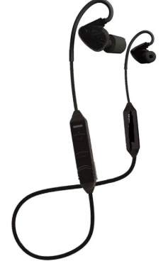  PVZ.
 |  | Prekė turi būti pristatyta tiekėjo transportu perkančiosios organizacijos nurodytu adresu.

